Joseph Wilbrod Alphonse Vanier & Rose Alida Bouthilier
Mariage: 27 novembre 1918, paroisse Saint Joseph, Montréal, Québec.
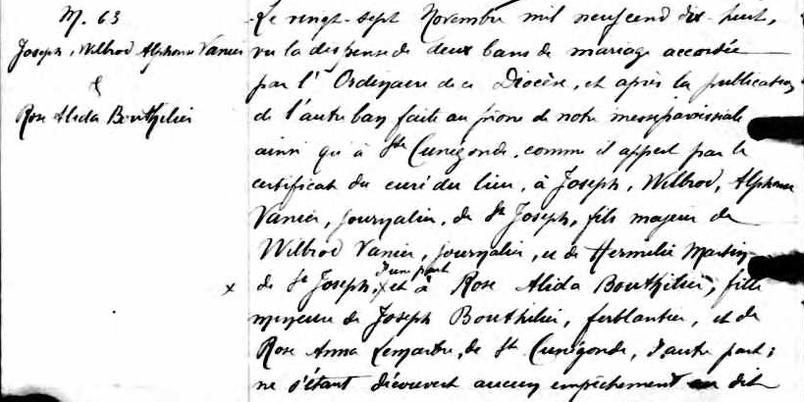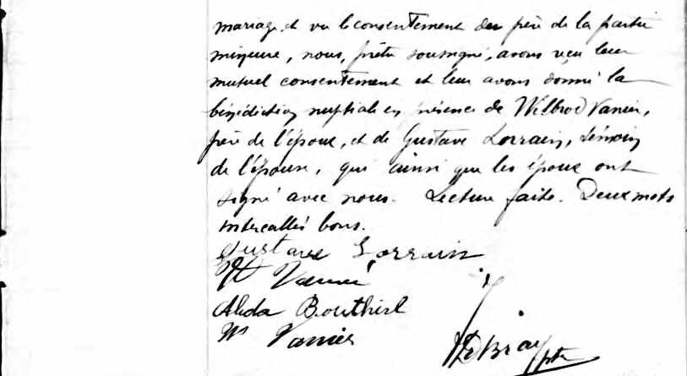
M. 63 Le vingt sept Novembre mil neuf cent dix huit, vu la dispense de deux
Joseph Wilbrod bans de mariage accordée par l’Ordinaire de ce Diocèse, et après la
Alphonse Vanier publication de l’autre ban faite au prône de notre messe paroissiale
& ainsi qu’à Ste Cunégonde, comme il appert par le certificat du curé du
Rose Alida Bouthilier lieu, à Joseph, Wilbrod, Alphonse Vanier, journalier, de St Joseph, fils
majeur de Wilbrod Vanier, journalier, et de Hermilie Martin de St Joseph,
d’une part, et à Rose Alida Bouthilier, fille mineure de Joseph Bouthilier,
ferblantier, et de Rose Anna Lemarbre, de Ste Cunégonde, d’autre part;
ne s’étant découvert aucun empêchement au dit mariage, et vu le con-
sentement du père de la partie mineure, nous prêtre soussigné, avons
reçu leur mutuel consentement et leur avons donné la bénédiction nup-
tiale en présence de Wilbrod Vanier, père de l’époux, et de Gustave
Lorrain, témoin de l’épouse, qui ainsi que les époux ont signé avec nous.
Lecture faite. Deux mots intercallés bon.
Gustave Lorrain W Vanier Alida Bouthire W Vanier J D Bray ptre

Référence : Fond Drouin

